 Ningbo Jiangbei Woson Medical Instrument Co., Ltd

Техническое издание

TANCY Touch
Паровой стерилизатор
Руководство пользователя

REV-A
Эксплуатационная документация

Все права защищены © 2019 Нинбо Цзянбэй Восон Медикал Инструмент Ко. Лтд.

История ревизий
РЕВ | ДАТА | ПРИЧИНА ПРАВКИ
Рев-A | 2019.11.01 | Выпуск
Рев-D | 2023.07.01 | Нов редакция
Убедитесь, что используете последнюю ревизию этого документа. Информация об этом документе находится у изготовителя. Если нужно узнать последнюю ревизию, обратитесь к дистрибьютору, торговому представителю или в сервисный отдел нашей компании.

 |  | Нинбо Цзянбэй Восон Медикал Инструмент Ко. Лтд.  Адрес: № 25, Lane 300, Jinshan Road, Jiangbei District, Ningbo 315032, China  Телефон: 86-574-83022668  Факс: 86-574-87639376  Веб-сайт: www.woson.com.cn  E-mail: overseas@woson.com.cn

Нормативные требования
Соответствие стандартам
Содержание данной инструкции относится к стерилизаторам.
Данный стерилизатор отвечает требованиям Европейского класса Б:
93/42/EEC
97/23/EC
EN 61010-1
EN 61010-2-040
EN 13060
EN 61326-1
Уполномоченный представитель в Европе
Caretechion GmbH
Адрес: Niederrheinstr. 71, 40474 Duesseldorf, Germany
Тел.: +49 211 3003 6618
Факс: +49 211 3003 6619
Данный продукт соответствует нормативным требованиям следующих актов:
• Директива Совета 93/42/EEC о медицинских изделиях:
Маркировка CE, нанесенная на устройство, свидетельствует о соответствии Директиве.
Расположение маркировки CE указано в данном руководстве.
Сертификации
Завод-изготовитель сертифицирован по EN ISO 9001 и EN ISO 13485.
Оригинальная документация
Исходный документ составлен на английском языке.
Декларация соответствия
Директива Совета 93/42/EEC о медицинских изделиях:
Маркировка CE, нанесенная на продукт, свидетельствует о соответствии Директиве.
Расположение маркировки CE указано в данном руководстве. В данном руководстве представлены Сертификация и Соответствие CE. См. приложения.
Содержание
История ревизий - 1 -
Нормативные требования - 1 -
Содержание - 2 -
Глава 1 Введение - 4 -
1.1 Внимание - 4 -
1.2 Область применения - 4 -
1.3 Противопоказания - 4 -
Глава 2 Безопасность - 5 -
2.1 Расшифровка символов - 5 -
Описание знаков, нанесенных на устройство - 5 -
Описание символов маркировки - 5 -
Подсказки по работе - 6 -
2.2 Общие рекомендации по безопасности - 6 -
2.3 Компоненты, обеспечивающие безопасность - 7 -
2.4 Эксплуатационный риск - 8 -
2.5 Защитные приспособления - 9 -
Глава 3 Распаковка и сборка - 9 -
3.1 Проверка упаковки - 9 -
3.2 Распаковка аксессуаров - 9 -
3.3 Рабочее место - 10 -
3.4 Монтаж - 10 -
3.5 Подключение питания - 10 -
Глава 4 Описание и характеристики - 12 -
4.1 Вид спереди - 12 -
4.2 Вид сбоку - 12 -
4.3 Вид сзади - 13 -
4.4 Внешние габариты - 13 -
4.5 Размер загрузки - 14 -
4.5 Характеристики - 14 -
4.6 Цикл стерилизации - 15 -
Глава 5 Панель и функции - 16 -
5.1 Функции панели - 16 -
5.1.1 Дисплей температуры - 16 -
5.1.2 Дисплей давления - 16 -
5.1.3 Состояние цикла / вывод кодов ошибки - 16 -
5.1.4 Описание функций кнопок - 16 -
5.2 Меню - 17 -
5.2.1 Главное меню - 17 -
5.2.2 Процесс стерилизации - 17 -
5.2.3 Записи о стерилизации - 18 -
5.2.4 Настройка - 18 -
5.2.5 Обслуживание - 25 -
5.2.6 Пользовательские программы - 27 -
5.2.7 Обслуживание - 27 -
5.2.8 Диагностика компонентов - 28 -
5.2.9 Устранение проблем - 28 -
5.2.10 Информация - 29 -
5.2.11 Поддержка (необходимо интернет-подключение) - 29 -
5.3 Окно процесса стерилизации - 30 -
Глава 6 Рабочий процесс - 32 -
6.1 Включение - 32 -
6.2 Добавление дистиллированной воды - 32 -
6.3 Выбор программы стерилизации - 33 -
6.4 Загрузка предметов - 33 -
6.5 Закрытие двери - 34 -
6.6 Запуск программы - 35 -
6.7 Завершение цикла - 36 -
6.8 Выключение - 36 -
6.9 Внезапные перебои питания - 36 -
6.10 Внезапные перебои питания - 37 -
Глава 7 Необходимая информация - 38 -
7.1 Пожалуйста, обеспечьте следующее.... - 38 -
7.2 Не допускается.... - 38 -
Глава 8 Обслуживание - 40 -
8.1 График техобслуживания - 40 -
8.2 Ежедневное обслуживание - 40 -
8.3 Еженедельное обслуживание (чаще при необходимости) - 41 -
8.4 Ежемесячное обслуживание - 42 -
8.5 Сервисное обслуживание от специалиста - 42 -
Глава 9 Транспортировка и хранение - 44 -
9.1 Подготовка к транспортировке и хранению - 44 -
9.2 Условия транспортировки и хранения - 44 -
9.3 Упаковка - 44 -
Приложение 1 Процедура подготовки предметов - 45 -
Приложение 2 Список кодов ошибок - 49 -
Приложение 3 Схемы труб и электрических цепей - 50 -
Схема трубопровода - 50 -
Приложение 4 Контрольный список проверки - 52 -

Глава 1 Введение

1.1 Внимание
- Данная инструкция содержит всю необходимую и достаточную информацию для безопасной работы со стерилизатором, а именно оптимальное использование, принципы безопасной и надежной эксплуатации, требования к регулярному и правильному обслуживанию.
- Необходимо прочитать и понимать все инструкции в данном руководстве перед использованием оборудования.
- Всегда храните данное руководство вместе со стерилизатором. Периодически перечитывайте инструкции и технику безопасности.

1.2 Область применения
Применяется для стерилизации всех упакованных и неупакованных, твердых, полых предметов типа A, а также перфорированных и аналогичных продуктов.
Данный стерилизатор может использоваться врачами и другими специалистами в стоматологических клиниках, лабораториях, операционных, отделениях экстренной помощи, офтальмологии, гинекологии, косметической медицине и т.д.

1.3 Противопоказания
Противопоказания для данного оборудования отсутствуют.

Глава 2 Безопасность

2.1 Расшифровка символов

Описание знаков, нанесенных на устройство
 | “ВНИМАНИЕ” – “Обратитесь к данному Руководству по эксплуатации” призывает пользователя обратиться к инструкции, если полную информацию невозможно указать на этикетке.
 | “ВНИМАНИЕ” – обращайте внимание на высокую температуру в камере и снаружи стерилизатора при работе вытяжной системы.
 | “Защитное заземление” - указывает на клемму защитного заземления.
 | “ОСТОРОЖНО” – Высокое напряжение” (молния со стрелкой) означает опасность поражения электрическим током.

Описание символов маркировки
 | Символ  "СЕРИЙНЫЙ НОМЕР" |  | Символ "ИЗГОТОВИТЕЛЬ"
 | Символ  «НОМЕР ПО КАТАЛОГУ» |  | Символ «УПОЛНОМОЧЕННЫЙ ПРЕДСТАВИТЕЛЬ В ЕВРОПЕЙСКОМ СООБЩЕСТВЕ»
 | Символ  "ДАТА ИЗГОТОВЛЕНИЯ" |  | Символ  "ОСТОРОЖНО"
Подсказки по работе
Примечание | Указывает на информацию, полезную в эксплуатации устройства
Осторожно | Указывает на возможный фактор риска, который при ненадлежащих условиях или пользовании вызовет или может вызвать:  • Легкие травмы;  • Материальный ущерб;  • Повреждение устройства.
Предупреждение | Указывает на возможный фактор риска, который при ненадлежащих условиях или пользовании вызовет или может вызвать:  • Тяжелые травмы;  • Значительный материальный ущерб;  • Значительное повреждение устройства.
ПРИМЕЧАНИЕ: указывает меры предосторожности или рекомендации, которые нужно соблюдать при работе.

2.2 Общие рекомендации по безопасности
- Пользователь отвечает за правильность эксплуатации и технического обслуживания автоклава в соответствии с инструкциями, приведенными в данном руководстве.
- Автоклав не может быть использован для жидкостей.
- Автоклав не предназначен для работы с газами.
- Лотки и инструменты, загруженные в автоклав, сохраняют высокую температуру по завершении каждого цикла. Используйте держатели для лотков, чтобы извлечь их из камеры.
- Не открывайте дверь камеры во время стерилизации.
- Не прикасайтесь руками или лицом к крышке водного резервуара во время работы автоклава.
- Не снимайте табличку с инструкциями или любые другие таблички с автоклава.
- Не лейте воду или другие жидкости на автоклав.
- Не заливайте щелочные растворы в водный резервуар.
- Не помещайте щелочные вещества в камеру.
- Используйте только качественную дистиллированную воду.
- Необходимо отключить все провода, прежде чем проводить проверку или техобслуживание.
- Только уполномоченный технический специалист может осуществлять ремонт и техобслуживание, используя только оригинальные запасные детали.
- В случае транспортировки необходимо полностью слить воду из обоих резервуаров, подождать пока стерилизационная камера остынет, предпочтительно использовать оригинальную упаковку.
- Простерилизованные предметы необходимо извлекать с помощью специальных инструментов, если их температура превышает 40°С.
- Брать лотки для стерилизации можно только с помощью специально предусмотренных инструментов.
- Во время транспортировки автоклав необходимо нести двум людям, чтобы он не перевернулся.
- Примечание! Не располагайте устройство в местах, где может быть затруднительно отключить электропитание.
- Запрещено закрывать крышку водного резервуара во время работы.

2.3 Компоненты, обеспечивающие безопасность
Термическая защита
Компонент | Функции
Температурный протектор  (парогенератор) | Прерывает подачу тока при слишком высокой температуре парогенератора
Температурный протектор  (нагревательное кольцо) | Прерывает подачу тока при слишком высокой температуре нагревательного кольца.
Электрическая защита
Компонент | Функции
Двойной плавкий предохранитель | Прерывает подачу тока, если подключенное питание превышает норму или нестабильно.
Электронный фильтр | Фильтрует электромагнитные помехи во время работы.
Механическая защита
Компонент | Функции
Сдвигаемый переключатель | Обеспечивает надежное закрытие дверцы в целях безопасности.
Захват лотка | Обеспечивает защиту от ожогов во время извлечения предметов из камеры
Компоненты управления
Деталь | Функции
Датчик температуры  (внутренний) | Измеряет температуру в камере
Датчик температуры  (нагревательное кольцо) | Измеряет температуру нагревательного кольца
Датчик температуры  (парогенератор) | Измерение температуры парогенератора
Датчик давления | Измерение давления в камере
Плата управления | Система управления всеми процессами стерилизации.
ОСТОРОЖНО: изготовитель не несет ответственность за самостоятельный разбор и модификации устройства, выполненные человеком без разрешения или техником без профессиональной квалификации.

2.4 Эксплуатационный риск
Будьте внимательны во избежание рисков при работе с устройством.
Риск ожогов
- Каждый раз, открывая дверцу по завершении цикла стерилизации, соблюдайте соответствующую дистанцию, поскольку в камере все еще находится остаточный пар высокой температуры.
- Каждый раз при открытии дверцы по завершении цикла стерилизации не касайтесь главной дверцы и камеры, которые сохраняют высокую температуру, во избежание ожогов.
Риск загрязнения
Очищайте камеру после каждого использования, чтобы удалить остаточное загрязнение внутри камеры.

2.5 Защитные приспособления
Наименование | Функции
Резиновые или тканные перчатки | Надевайте при загрузке и разгрузке предметов, чтобы избежать ожогов.

Глава 3 Распаковка и сборка

3.1 Проверка упаковки
Внимательно проверьте упаковку при получении продукта.
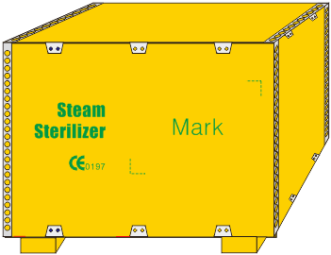
  Размер упаковки | 590×500×280 мм
  Масса-брутто | 38 кг

3.2 Распаковка аксессуаров
Откройте упаковку и достаньте устройство, снимите пластиковый пакет, затем откройте дверь, достаньте аксессуары и проверьте их комплектацию:
№ | Наименование | Кол-во
1 | Уплотнитель двери | 1 шт.
2 | Уплотнитель для регулировки двери | 1 шт.
3 | Руководство пользователя | 1 шт.
4 | Гарантийный талон и сертификат | 1 шт.

3.3 Рабочее место
Автоклав нужно установить в месте, где будет расстояние минимум 10 см с каждой стороны (20 см сверху), как показано далее:
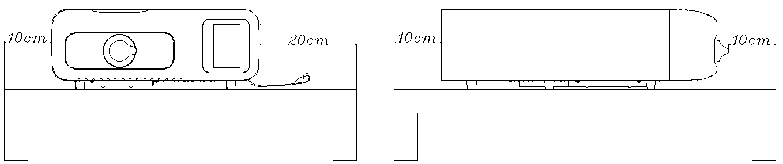
Установите автоклав в месте с хорошей вентиляцией.
Температура окружающей среды: 5-40°С
Влажность: ≤85%
Атм. давление: 860 гПа – 1060 гПа
Обязательно заземление.

ОСТОРОЖНО | НЕ РАСПОЛАГАЙТЕ ЛЕГКОПЛАВКИЕ ПРЕДМЕТЫ ОКОЛО СТЕРИЛИЗАТОРА.

3.4 Монтаж
- Стерилизатор должен быть установлен на ровной поверхности или столе; передний край должен располагаться немного выше, чем задний.
- Зоны охлаждения и вентиляции стерилизатора не должны блокироваться.
- Не кладите никакие предметы сверху на стерилизатор.
- Не кладите никакие предметы перед дверью, во избежание происшествий при открытии двери.
- Не располагайте каустические вещества около стерилизатора во избежание рисков.
- Не располагайте стерилизатор в местах, где трудно отключить питание.

3.5 Подключение питания
- Убедитесь, что источник питания, к которому будет подключено оборудование, соответствует спецификациям, указанным на табличке сзади автоклава.
- Разъем питания находится на задней стороне автоклава.
- Используйте только розетки с подходящим напряжением, иное может привести к возгоранию и ударам током.
- Не беритесь за провод питания влажными руками.
- Выключайте провод из розетки, если оборудование не используется длительное время.

ОСТОРОЖНО | НЕ СГИБАЙТЕ ШНУР ПИТАНИЯ, ЧТОБЫ НЕ ПОВРЕДИТЬ ЕГО  НЕ СТАВЬТЕ НИКАКИЕ ПРЕДМЕТЫ НА ШНУР ПИТАНИЯ  НЕ ИСПОЛЬЗУЙТЕ СТОРОННИЕ КАБЕЛИ ВО ИЗБЕЖАНИЕ ПОВРЕЖДЕНИЯ ЭЛЕКТРОННЫХ ДЕТАЛЕЙ  НЕ УДЛИНЯЙТЕ ШНУР ПИТАНИЯ ВО ИЗБЕЖАНИЕ РИСКОВ

НЕПРАВИЛЬНО |  | НЕПРАВИЛЬНО | ПРАВИЛЬНО

Глава 4 Описание и характеристики

4.1 Вид спереди
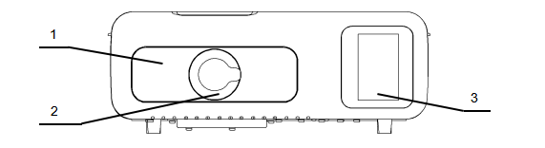

Деталь | Описание
1．Дверь | Дверь кассетного типа
2．Рукоятка двери | Рукоятка двери с замком безопасности
3．Дисплей | Цветной ЖК сенсорный экран, показывает меню

4.2 Вид сбоку

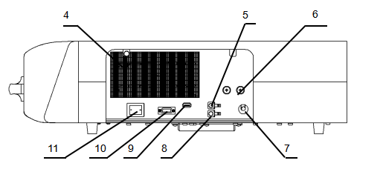
Деталь | Описание
4．Вентиляция | Отвод тепла с помощью конденсатора
5．Порт подачи воды | Подвод дистиллированной воды
6．Предохранитель | Защита при нестабильном питании.
7．Кабель питания | Подвод электричества.
8．Порт слива воды | Отведение пара во время стерилизации.
9．USB | Вставьте USB-диск для сохранения записей о стерилизации.
10．Вывод принтера | Подключение внешнего принтера (опционально)
11．Выключатель | Включение и выключение питания.

4.3 Вид сзади
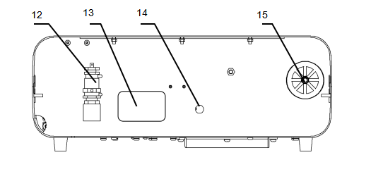

Деталь | Описание
12．Клапан безопасности | Автоматически спускает давление, если оно превышено.
13．Табличка | Основные сведения о производителе.
14．Коннектор датчика уровня воды | Подключается к резервуару с чистой водой (опционально).
15．Воздушный фильтр | Очищает воздух, поступающий в камеру.

4.4 Внешние габариты
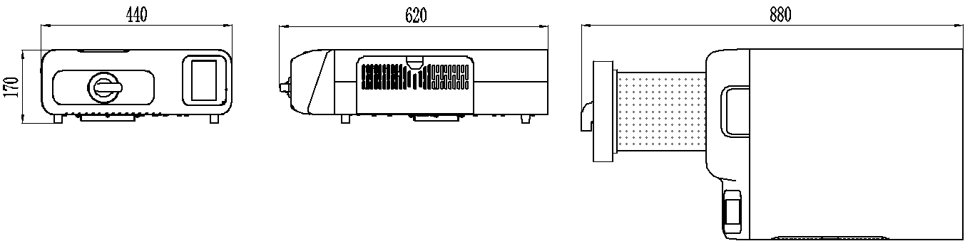
В закрытом положении | 620×440×170
В открытом положении | 880×440×170

4.5 Размер загрузки
Доступное пространство для стерилизации:

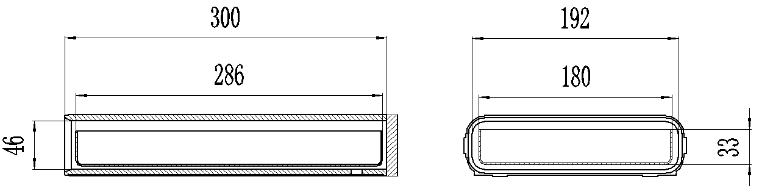
2L

ОСТОРОЖНО | Масса-нетто стерилизатора – около 30 кг. Оборудование покрыто транспортировочной веревкой. Поднимите оборудование вдвоем, осторожно перенесите к столу для установки, проверьте комплектацию.

4.5 Характеристики
Основные спецификации
Расчетное напряжение: перем. ток 220-230 В, 50 Гц
или перем. ток 110-125 В, 60 Гц
Расчетная мощность: 1800 ВА
Предохранитель: 220V:F12AL или 110V:F25AL
Эксплуатационная температура: 5-40°С
Допустимый вес: 4000 Н/м²
Шум: <70 дБ
Максимальная нагрузка на лоток: 1000 г
Частота дренажа воды: один раз в день, слейте воду, если видите сигнал “избыток отработанной воды” во время работы.
Макс. длительность использования загрузочного теста: 90 мин.
Мак. энергия теплового излучения в условиях 20-26℃: <2000 Дж.

Камера стерилизатора:
Материал: нержавеющая сталь 304
Макс. рабочее давление: 2.5 бар
Мин. рабочее давление: -0.9 бар
Макс. температура: 145℃
Объем камеры: 192.5×45.5×300 мм
Размер загрузки: 183×33×285 мм
Макс. вес загрузки: 0.5. кг/см²
Рабочее давление / температура: 1.10-1.30 бар / 121℃~122℃；2.10-2.30 бар / 134℃~135℃
Объем воды на один цикл: 220-420 мл
Клапан безопасности стерилизатора:
Давление спуска: 2.45 бар
Макс. рабочая температура: 160 ℃

Резервуар для чистой воды (опционально)

Объём резервуара: 4 л
ОСТОРОЖНО | В ГАЛАВНЫЙ РЕЗЕРВУАР ДЛЯ ВОДЫ НУЖНО ДОБАВЛЯТЬ ДИСТИЛЛИРОВАННУЮ ВОДУ! ТЕМПЕРАТУРА ВОДЫ ДОЛЖНА БЫТЬ НИЖЕ 40°С.

Методы испытаний
Вакуумный тест
B&D тест
Хеликс-тест

4.6 Цикл стерилизации

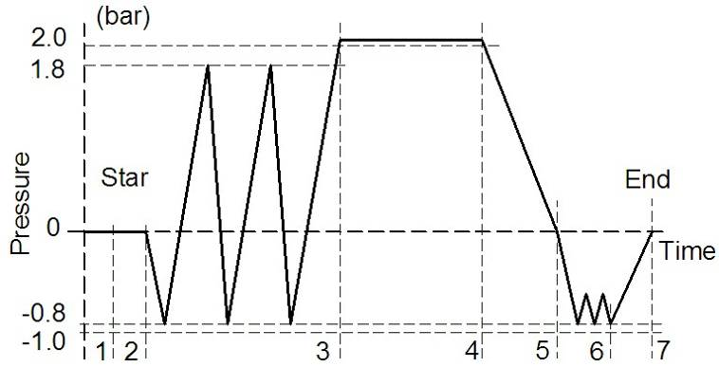
1-2 предварительный нагрев | 2-3 предварительное вакуумирование
3-4 стерилизация | 4-5 выпуск воздуха
5-6 сушка | 6-7 стабилизация
1-7 полный цикл

Таблица – Типы циклов стерилизации
Тип | Предполагаемое использование
B | Автоклав имеет циклы стерилизации для всех упакованных или неупакованных твердых, полых и пористых предметов.

Глава 5 Панель и функции

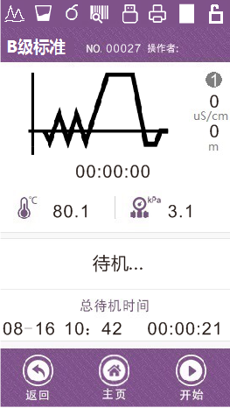
5.1 Функции панели

5.1.1 Дисплей температуры
Показывает температуру в камере в реальном времени.
Единица: °С

5.1.2 Дисплей давления
Давление в камере в реальном времени.
Единица: кПа

5.1.3 Состояние цикла / вывод кодов ошибки
Указывает состояние стерилизации, ссылаясь на “окно цикла стерилизации”.
Когда стерилизатор дает сигнал, будет выведен соответствующий код ошибки. Проверьте неисправность компонентов по списку кодов ошибок (Обратитесь к дилеру или в наш сервисный отдел, если возникли проблемы).

5.1.4 Описание функций кнопок
Кнопка | Вид | Функция
Домой |  | Переход на главную страницу из текущего меню.
Запуск |  | Запуск выбранной программы.
Назад |  | Возврат в предыдущее меню из текущего.
OK |  | Подтверждение выбора программы и настройки параметра.
Выход |  | Выйти из текущего меню напрямую в интерфейс ожидания.
Отмена |  | Отменить текущую программу.
Ожидание |  | Возврат в интерфейс ожидания со стартовой страницы

ОСТОРОЖНО | ПРИ ПОЯВЛЕНИИ КОДА ОШИБКИ ОБРАТИТЕСЬ К ДИСТРИБЬЮТОРУ ИЛИ ИНОМУ ОФИЦИАЛЬНОМУ ПРЕДСТАВИТЕЛЮ

5.2 Меню

5.2.1 Главное меню
Включите устройство, на дисплее откроется интерфейс последней выполненной программы. Нажмите кнопку «Домой» , вы перейдете на стартовую страницу настроек функций.
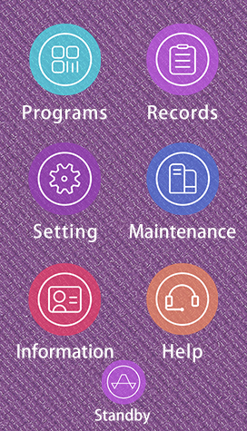
Стартовая страница показана справа:

Если нужно сменить программу стерилизации,
нажмите “Программы” 
или в интерфейсе ожидания
нажмите “Назад” для возврата в предыдущий интерфейс, чтобы сменить программу стерилизации.

Нажмите “Ожидание”
для возврата в интерфейс ожидания со стартовой страницы.

5.2.2 Процесс стерилизации
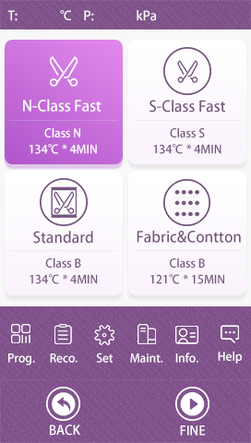
Выберите опцию "Программы" на стартовой странице, или нажмите “Назад” для возврата в предыдущий интерфейс, чтобы выбрать программу стерилизации.

Интерфейс программы показан справа:


Выберите программу, непосредственно нажав на название программы , затем чтобы подтвердить и перейти в интерфейс ожидания стерилизации.

Программа | Температура | Давление | Вакуум (проходы) | Время стерилизации | Время сушки
N-class  Без упаковки | 134℃ | 210 кПа | 0 | 4 мин | 1 мин
S-class  Без упаковки | 134℃ | 210 кПа | 1 | 4 мин | 3 мин
B-class в упаковке | 134℃ | 210 кПа | 3 | 4 мин | 4 мин
B-class пористые | 121℃ | 110 кПа | 3 | 20 мин | 4 мин

5.2.3 Записи о стерилизации
Выберите опцию "Записи" на стартовой странице, чтобы перейти в меню записей о стерилизации, нажмите "Display" для просмотра деталей
Кнопка | Символ | Функция
Вверх |  | Следующая страница
Вниз |  | Предыдущая страница
Печать |  | Распечатать запись
Копия |  | Скопировать текущую запись
Копия (все) |  | Скопировать все записи
Выйти |  | Выйти в интерфейс ожидания
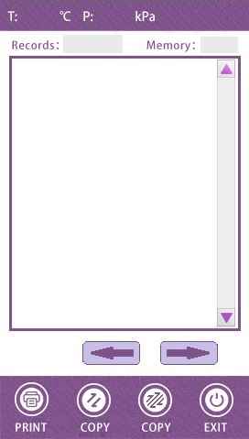
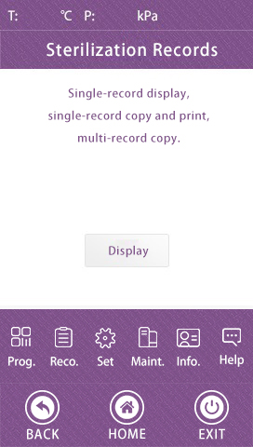

5.2.4 Настройки
Опция | Символ | Функция
Системные настройки |  | Язык; время; программа
Память принтера |  | Печать записей, печать штрихкодов и хранение записей
Пользователи |  | Имя, настройки оператора
Параметры |  | Температура, давление, значение сигнала вакуума, настройка уровня сушки
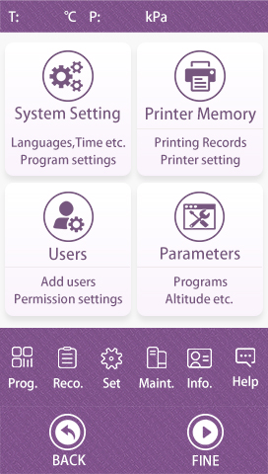
Выберите опцию “Настройки” на домашней странице, чтобы войти в интерфейс настройки.

Выбрав соответствующие опции настройки, войдите в интерфейс настройки.

5.2.4.1 Настройки системы
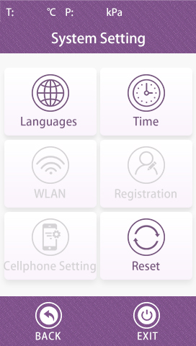

5.2.4.1.1 Настройка языка
Выберите опцию “Язык” в интерфейсе системных настроек, нажмите “ГОТОВО” чтобы сохранить и вернуться в интерфейс ожидания.
Действия показаны на следующем рисунке:
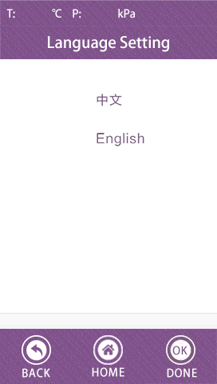

5.2.4.1.2 Настройка времени
Выберите опцию “Настройка времени” в меню Системные настройки. Нажимая Вверх и Внизповысьте или понизьте значение. После настройки нажмите “Modify”, чтобы сохранить настройку времени и вернуться в предыдущее меню.
Действия показаны на следующем рисунке:
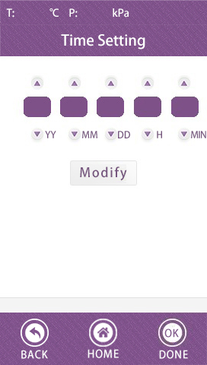
5.2.4.1.3 Сброс
Выберите опцию “Сброс” в меню системных настроек, чтобы вернуть заводские настройки.

5.2.4.2 Память принтера
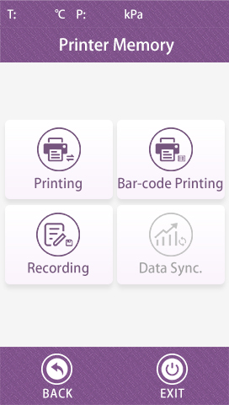
5.2.4.2.1 Настройка принтера
С помощью этой опции можно включить или выключить встроенный принтер.
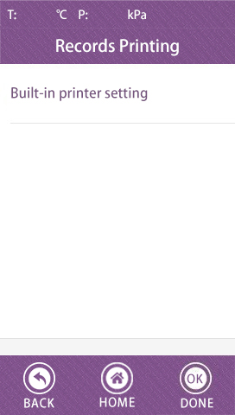
или
CLOSE
OPEN

5.2.4.2.2 Печать штрихкода (опционально)
Опциональный Bluetooth-принтер штрихкодов включается и выключается с помощью этой опции, также можно выбрать количество печатаемых страниц.
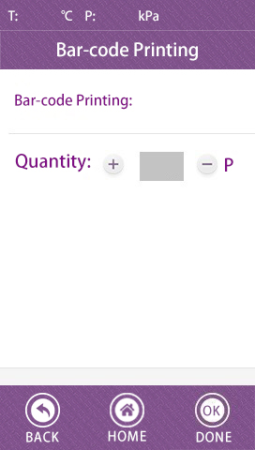

5.2.4.2.3 Запись
С помощью этой опции можно включить или выключить функцию сохранения записей на USB. 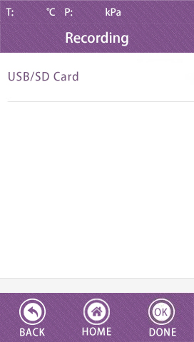
5.2.4.3 Пользователи
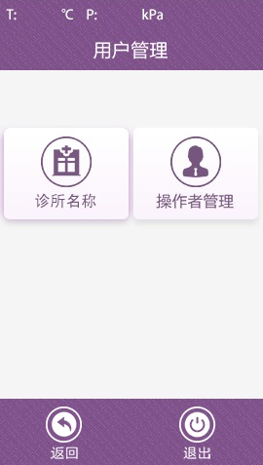
5.2.4.3.1 Название клиники
Пользователь может ввести название клиники или компании. Нажмите “ВЫХОД”, чтобы сохранить и выйти.
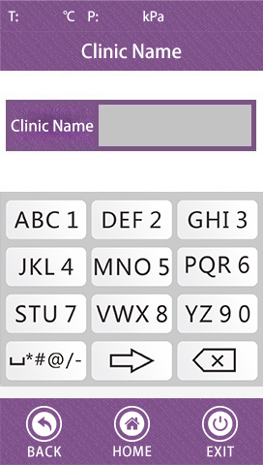
5.2.4.3.2 Файл оператора
Пользователь может ввести имя врача и создать недельный график. Нажмите “START”, чтобы сохранить и выйти.
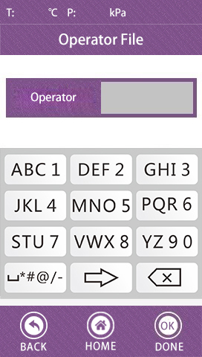

5.2.4.4 Настройка параметров
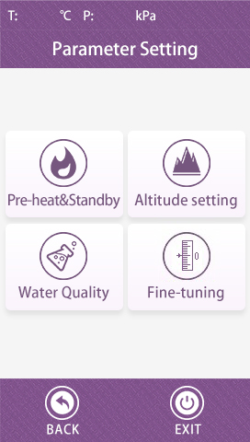
5.2.4.4.1 Предварительный нагрев и ожидание
Настройка опции, при которой нагреватель камеры и парогенератор сохраняют тепло, и времени выдержки по завершении цикла.
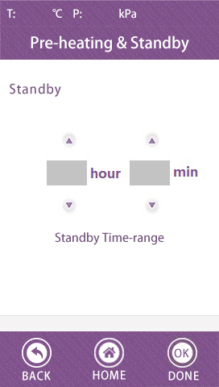

5.2.4.4.2 Настройка высоты
Эта опция позволяет установить высоту над уровнем моря в зависимости от географического положения.

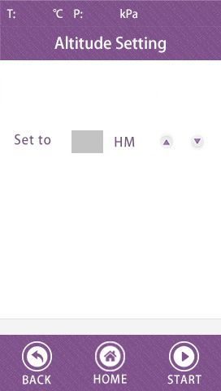

5.2.4.4.3 Мониторинг качества воды (опционально)
Включить или выключить функцию определения качества воды, также можно настроить значение срабатывания сигнала качества воды.
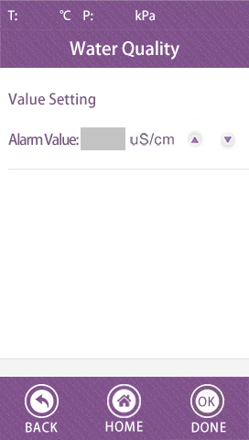

5.2.4.4.4 Тонкая настройки (профессиональная операция)
Данная опция предназначена для профессионалов, чтобы откалибровать значения температуры и давления при испытаниях или обслуживании оборудования.
Опция | Описание
T1 | Температура камеры 1
T2 | Температура камеры 2
PV | Значение предварительного вакуумирования
P | Давление в камере
Dry | Уровень сушки
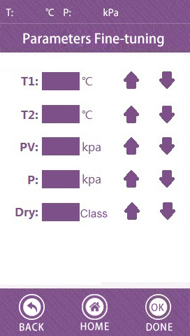

5.2.5 Обслуживание
Операция | Символ | Функции
Программы испытаний |  | Включает B&D тест, Хеликс-тест и вакуумный тест
Обслуживание |  | Информация об операциях и времени техобслуживания оборудования
Диагностика |  | Автодиагностика сбоев оборудования
Устранение неполадок |  | Информация о неисправностях и их устранении
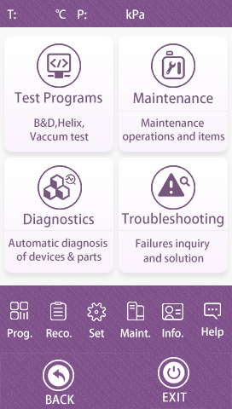

5.2.5.1 Программы испытаний
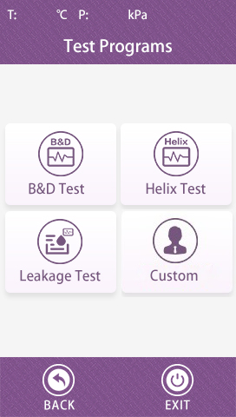

5.2.5.1.1 B&D тест
B&D тест (тест Бови-Дика): положите упаковку для теста B&D в камеру, в этом тесте будут испытаны удаление холодного воздуха и проникание пара в оборудовании.
Программа | Температура | Давление | Вакуум (проходы) | Время стерилизации | Время сушки
B&D тест | 134℃ | 210 кПа | 3 | 3.5 мин | 1 мин

5.2.5.1.2 Хеликс тест
Хеликс тест: загрузите химический индикатор в Устройство контроля процесса (УКП), затем положите в камеру. В данном испытании проверяются отведение холодного воздуха и проникание пара в оборудовании.
Программа | Температура | Давление | Вакуум | Время стерилизации | Время сушки
Хеликс тест | 134℃ | 210 кПа | 3 | 3.5 мин | 1 мин

5.2.5.1.3 Тест на утечки
Проверка утечек: в холодном состоянии запустите процедуру теста утечек, чтобы проверить мощность вакуума оборудования и присутствие утечек.
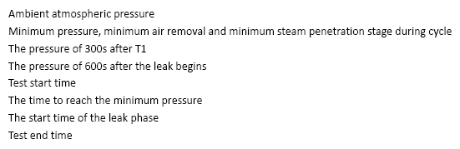
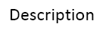
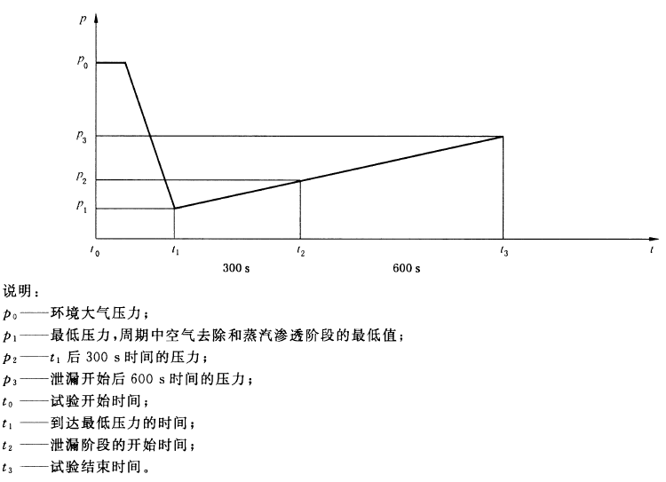
Если при P3-P2＞1.3 кПа результат теста “FAIL”, выполните тест еще раз, если пройти тест по-прежнему невозможно, обратитесь к продавцу или производителю для обслуживания оборудования.
Внимание: тест утечек нужно проводить при холодной камере!

5.2.6 Пользовательские программы
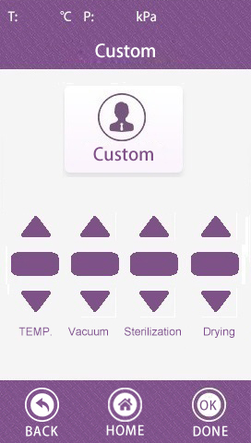
Войдите в меню "Обслуживание", затем откройте Программы испытаний. Выберите "Custom". Нажимайте кнопки Вверх и Вниз , чтобы увеличить или уменьшить значение. Нажмите кнопку OK , чтобы сохранить и вернуться в интерфейс ожидания.


- times

Температура камеры: выберите между 121℃ и 134℃.
- Время стерилизации:
При температуре 121 ℃ можно выбрать от 15 мин до 30 мин;
При температуре 134 ℃ можно выбрать от 4 мин до 30 мин.
- Время сушки: можно выбрать от 1 мин до 30 мин.

5.2.7 Обслуживание
В данной опции можно просмотреть операции по техобслуживанию оборудования. Когда суммарное число операций достигнет уровня обязательного обслуживания, программа даст подсказку. Завершив соответствующее техобслуживание, нажмите YES в диалоговом окне с вопросом «Mission completed?», число операций будет сброшено и отсчет начнется заново.
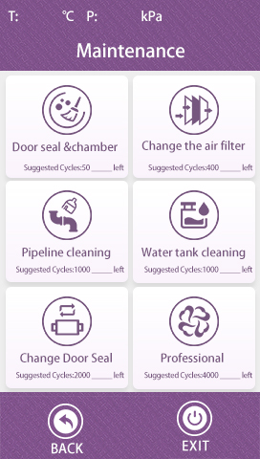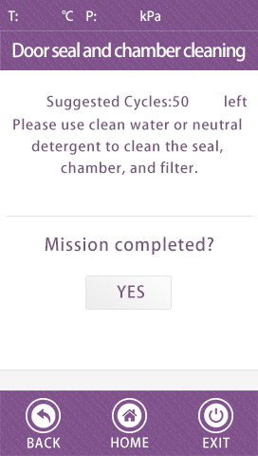
Профессиональное обслуживание и сброс количества операций должен выполнять специалист с соответствующей квалификацией!

5.2.8 Диагностика компонентов
Данную опцию можно использовать для определения электрических компонентов, вызвавших неисправность устройства.

Перед запуском опции убедитесь, что дверь закрыта, а устройство находится в режиме ожидания.

После запуска появится информация о мощности и аксессуарах каждой электрической детали, затем по этой информации определите, является ли компонент неисправным.
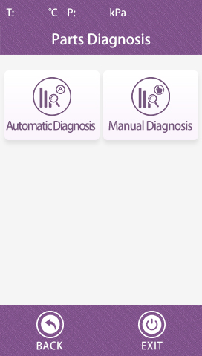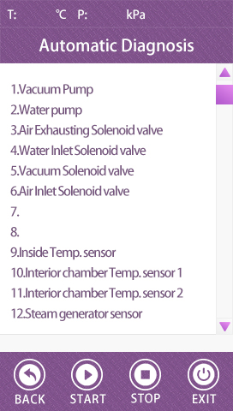

5.2.9 Устранение проблем
Эта опция позволяет проверить код ошибки и причину сбоя в случае неисправности устройства.
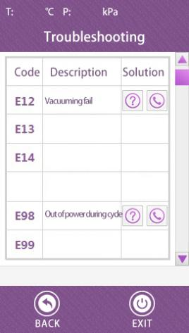

5.2.10 Информация
Здесь можно узнать модель, версию ПО, серийный номер, дату изготовления и другие основные сведения об оборудовании.
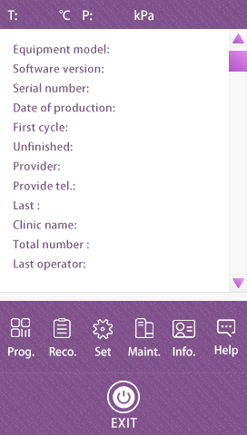

5.2.11 Поддержка (необходимо интернет-подключение)
Эта опция позволяет получить информацию об использовании оборудования, вопросы, на которые нужно обратить внимание и обратную связь онлайн. Для данной функции нужно добавить сетевой модуль.
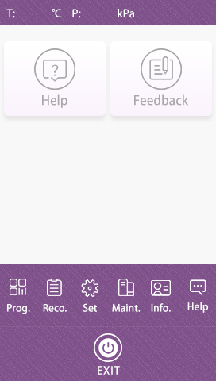

5.3 Окно процесса стерилизации
Окно процесса стерилизации:
7
8
6
5
4
3
2
1
№ | Описание
1 | Высота
2 | Резервуар воды
3 | Сенсор качества воды
4 | Принтер штрихкодов
5 | USB-накопитель
6 | Состояние принтера
7 | Состояние двери
8 | Замок двери
9 | Оператор
10 | Уровень сушки
11 | Проводимость воды
12 | Настройка высоты
13 | Давление в камере
14 | Всего циклов
15 | Кнопки операций
16 | Время
17 | Мониторинг
18 | Температура в камере
19 | Время текущей фазы
20 | Кривая давления
21 | Суммарное число циклов
22 | Название текущей программы

9
22
10
11
21 20
12
19
13
18
14
17
15
16
15

График программы с тройным вакуумированием, 134℃, B Class

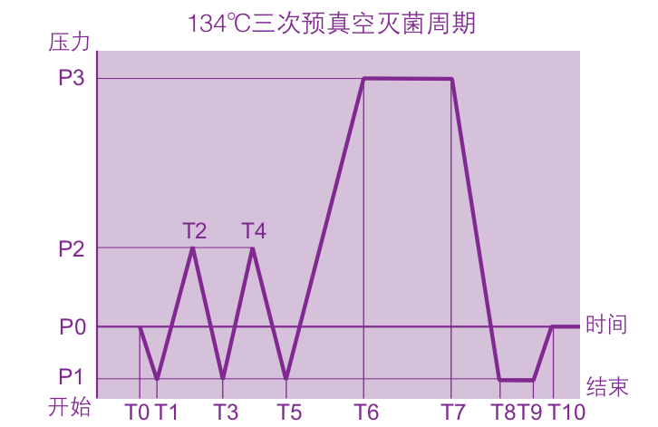
Температура и давление во время цикла
Время  (мин) | T0 | T1 | T2 | T3 | T4 | T5 | T6 | T7 | T8 | T9 | T10
Время  (мин) | 2 | 4 | 10 | 13 | 20 | 23 | 28 | 33 | 36 | 44 | 45
Давление (МПа) | P0 | P1 | P2 | P1 | P2 | P1 | P3 | P3 | P1 | P1 | P0
Давление (МПа) | 0 | -0.08 | 0.16 | -0.08 | 0.16 | -0.08 | 0.21 | 0.21 | -0.08 | -0.08 | 0

График программы с тройным вакуумированием, 121℃, B Class
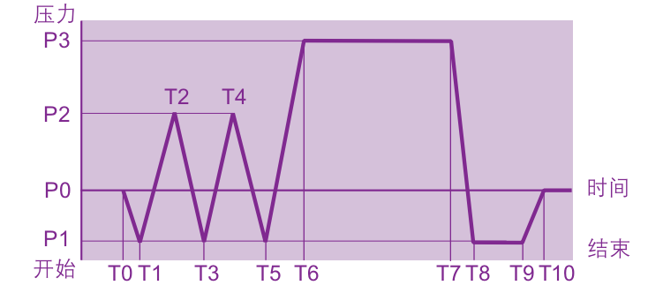
Температура и давление во время цикла
Время  (мин) | T0 | T1 | T2 | T3 | T4 | T5 | T6 | T7 | T8 | T9 | T10
Время  (мин) | 2 | 4 | 7 | 10 | 13 | 16 | 20 | 40 | 41 | 49 | 50
Давление (МПа) | P0 | P1 | P2 | P1 | P2 | P1 | P3 | P3 | P1 | P1 | P0
Давление (МПа) | 0 | -0.08 | 0.1 | -0.08 | 0.1 | -0.08 | 0.11 | 0.11 | -0.08 | -0.08 | 0

График программы с однократным вакуумированием, 134℃, B Class
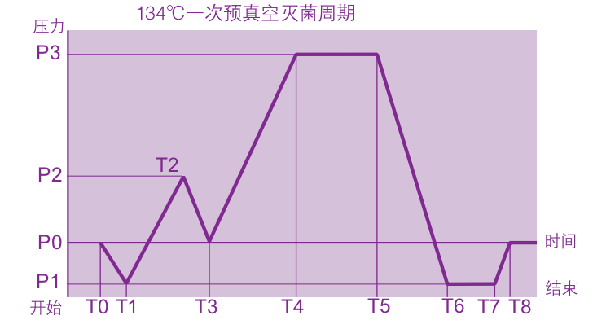
Температура и давление во время цикла
Время  (мин) | T0 | T1 | T2 | T3 | T4 | T5 | T6 | T7 | T8
Время  (мин) | 2 | 4 | 7 | 8 | 10 | 30 | 31 | 39 | 40
Давление (МПа) | P0 | P1 | P2 | P0 | P3 | P3 | P1 | P1 | P0
Давление (МПа) | 0 | -0.08 | 0.16 | 0 | 0.21 | 0.21 | -0.08 | -0.08 | 0

Глава 6 Рабочий процесс

6.1 Включение
Откройте мини-крышку и включите питание.
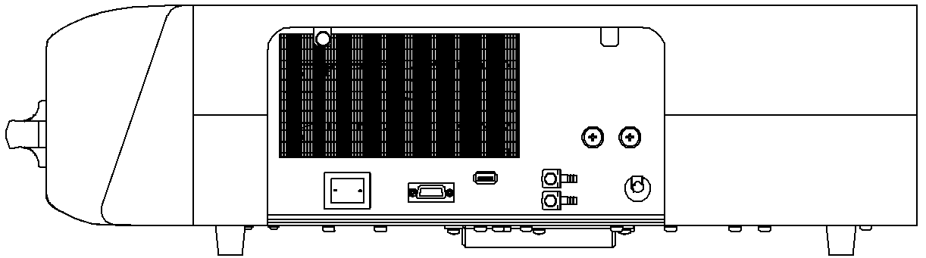
Во включенном состоянии на дисплее откроется следующий интерфейс ожидания.

6.2 Добавление дистиллированной воды
После включения устройства система начнет режим самопроверки.
Поддерживайте достаточный объем дистиллированной воды в резервуаре, иначе устройство не будет работать, и могут быть повреждены отдельные детали.
Бутылки – опциональные детали. Подключите шланг подачи воды и дренажный шланг следующим образом:


Бутылка с дистиллированной водой
Бутылка для отработанной воды

ОСТОРОЖНО | ДРЕНАЖНЫЙ ШЛАНГ ПОДКЛЮЧАЕТСЯ К РЕЗЕРВУАРУ С ИСПОЛЬЗОВАННОЙ ВОДОЙ, ИЗБЕГАЙТЕ ОЖОГОВ ПРИ ВЫХОДЕ ПАРА!

6.3 Выбор программы стерилизации
На дисплее не должно быть ошибок и сигналов перед выбором программы стерилизации.
Выберите нужную вам программу.

6.4 Загрузка предметов
Предметы должны располагаться в лотках с некоторым интервалом для свободной вентиляции пара. Загружайте предметы щипцами, чтобы не получить ожогов. См. рисунки 6-5.
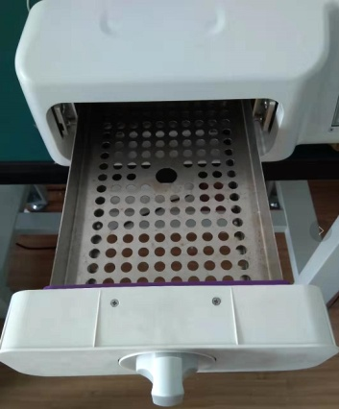

Раскладка в лотки перед стерилизацией:
- Прочитайте следующие инструкции для правильного использования и обслуживания предметов и материалов.
- Предметы из разных материалов должны быть разделены и помещены в разные лотки.
- Для предметов из углеродистой стали положите полотенце или бумагу между лотком и инструментами, чтобы избежать прямого контакта.
- Все предметы нужно стерилизовать в открытом положении.
- Убедитесь, что предметы во время цикла стерилизации не контактируют друг с другом.
- Не перегружайте лотки.
Пояснения к рисункам:
ПРАВИЛЬНО | 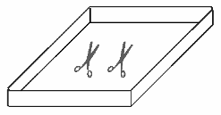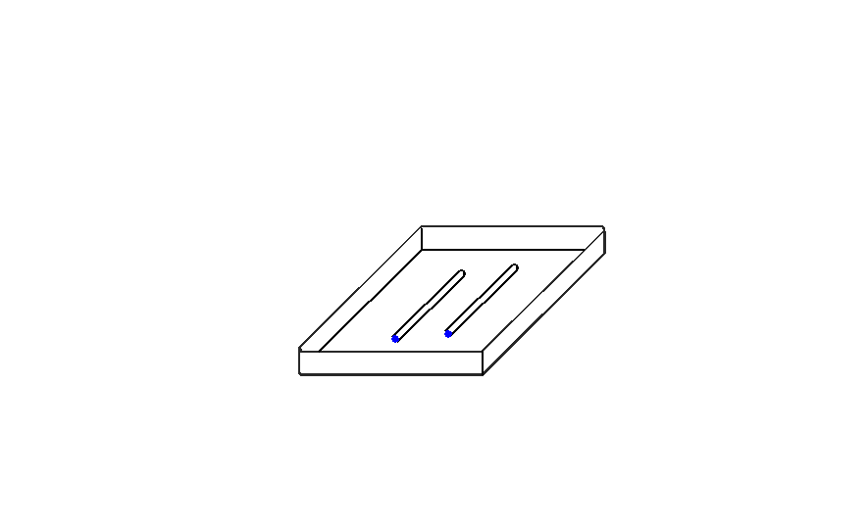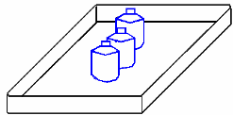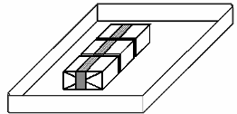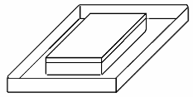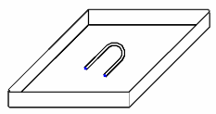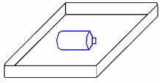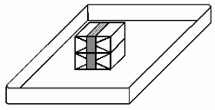
НЕПРАВИЛЬНО

ОСТОРОЖНО | РЕКОМЕНДУЕТСЯ ВЫМЫТЬ ПРЕДМЕТЫ ПЕРЕД ЗАГРУЗКОЙ.

ВНИМАНИЕ | полезно включать питание для прогрева за 5-10 мин до запуска цикла, если температура в помещении ниже 10℃.

6.5 Закрытие двери
После загрузки предметов закройте дверь, поверните рукоятку как на следующем рисунке.
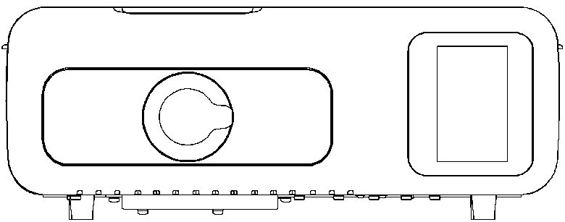

Если дверь не закрыта до конца, на дисплее появится следующее предупреждение, символ будет мерцать.
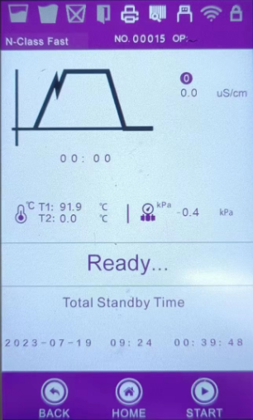
Защита: закрыто или открыто
Состояние двери: открыто или закрыто

6.6 Запуск программы
Полностью закройте дверь и нажмите кнопку “Start” для запуска рабочего цикла.
Стерилизатор автоматически нагреется, простерилизует и высушит инструменты. Весь процесс займет 8-30 мин. Это зависит от стерилизуемых предметов, исходной температуры и выбранной программы.
Процесс показан далее:
Начало процесса стерилизации:
Убедитесь, что дверь закрыта, в режиме ожидания нажмите для запуска программы. Когда начнется процесс стерилизации, на ЖК-дисплее будет показано следующее:

加热中…


Окончание стерилизации:
Когда весь процесс стерилизации завершен, машина даст звуковой сигнал.
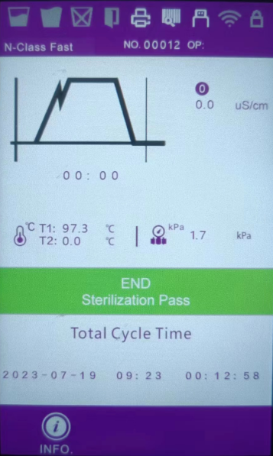

ОСТОРОЖНО | НЕ КЛАДИТЕ НИКАКИЕ ПРЕДМЕТЫ НА АВТОКЛАВ ИЛИ ВПЛОТНУЮ К НЕМУ, ЧТОБЫ ОБЕСПЕЧИВАТЬ ХОРОШУЮ ВЕНТИЛЯЦИЮ.

6.7 Завершение цикла
Когда рабочий цикл завершен, ЖК-дисплей даст сигнал, после чего вы можете открыть дверь и достать предметы.
ПРЕДУПРЕЖДЕНИЕ | НЕ ПЫТАЙТЕСЬ ОТКРЫТЬ ДВЕРЬ, ЕСЛИ ДАВЛЕНИЕ В КАМЕРЕ ВЫШЕ БЕЗОПАСНОГО ЗНАЧЕНИЯ В "10 кПа"

Когда дверь открыта, автоклав вернется в исходное состояние, будет сохранять тепло и ожидать следующего цикла стерилизации. До запуска нового цикла он будет находиться в состоянии теплосбережения все время.
ОСТОРОЖНО | ПО ЗАВЕРШЕНИИ СТЕРИЛИЗАЦИИ ИЗВЛЕКИТЕ ЛОТКИ ИЗ КАМЕРЫ, ИСПОЛЬЗУЯ СПЕЦИАЛЬНЫЙ ЗАХВАТ. ПРОСТЕРИЛИЗОВАННЫЕ ИНСТРУМЕНТЫ ЛУЧШЕ УБИРАТЬ НА ХРАНЕНИЕ, КОГДА ОНИ ПОЛНОСТЬЮ ОСТЫНУТ.

6.8 Выключение
Выключайте автоклав с кнопки, когда он не используется. Индикатор выключателя погаснет, закройте дверь, не защелкивая её.
Если автоклав не используется длительное время или вы убираете его на хранение, отключите провод от розетки.
ВНИМАНИЕ | ВО ВРЕМЯ СТЕРИЛИЗАЦИИ РЕКОМЕНДУЕМ ИСПОЛЬЗОВАТЬ ИНДИКАТОРНЫЕ ЛЕНТЫ. ПОЛОЖИТЕ ИХ В КАМЕРУ, ЧТОБЫ ОБЕСПЕЧИТЬ НАДЕЖНОСТЬ СТЕРИЛИЗАЦИИ.

6.9 Внезапные перебои питания
Если во время цикла отключилось электричество, нажмите кнопку , запустится программа “Аварийный выход”. Нажмите требуемое действие.
Если сушка не нужна, нажмите QUIT; если нужна сушка, выберите QUIT & DRY или нажмите RETURN для возврата в предыдущее меню.

ПРЕДУПРЕЖДЕНИЕ | НЕ ПЫТАЙТЕСЬ ОТКРЫТЬ ДВЕРЬ, ЕСЛИ ДАВЛЕНИЕ В КАМЕРЕ ВЫШЕ БЕЗОПАСНОГО ЗНАЧЕНИЯ В "10 кПа"

6.10 Внезапные перебои питания
Если произошло внезапное отключение электричества, после включения будет показано следующее.
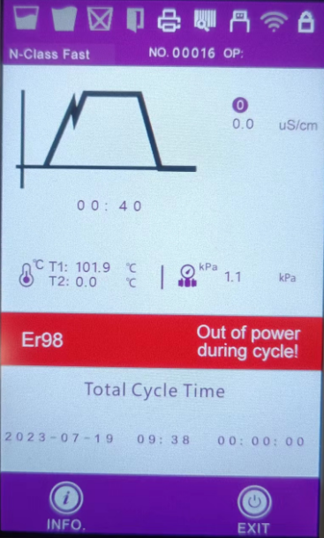

ПРЕДУПРЕЖДЕНИЕ: не пытайтесь открыть дверь, если значение давления выше 10 кПа.

Глава 7 Необходимая информация
Обеспечьте правильную работу автоклава. Очень важно соблюдать нижеперечисленные инструкции и выполнять необходимые процедуры техобслуживания.

7.1 Пожалуйста, обеспечьте следующее....
- Вы прочли и соблюдаете инструкцию по эксплуатации.
- Загрузка соответствует выбранной программе.
- Загрузка может быть простерилизована при выбранной температуре.
- Загрузка была тщательно промыта в чистой воде перед стерилизацией во избежание попадания остатков химических моющих средств, которые могут загрязнить автоклав.
- Когда помещаете инструменты на лоток, убедитесь, что они расположены на ребрах лотка (для облегчения дренажа), инструменты не должны соприкасаться друг с другом, с другими лотками или камерой.
- Можно использовать только дистиллированную воду.
- Автоклав должен быть установлен в вентилируемой зоне.
- Автоклав не установлен во встроенном шкафу.
- Держите дверцу приоткрытой, когда не используете оборудование.
- Только квалифицированный персонал может проводить техобслуживание автоклава.
- Сохраняйте упаковки для транспортировки
- Если место, где используется автоклав, выше 500 м над ур. моря, нужно сделать соответствующую настройку. Обратитесь к дилеру за подробными сведениями.

7.2 Не допускается....
- …терять данное руководство
- …добавлять какие-либо химикаты или водные растворы в стерилизатор.
- …пытаться стерилизовать летучие вещества, токсичные вещества и прочую неподходящую загрузку. Обратитесь к официальному представителю за консультацией.
- …ставить автоклав под прямым солнечным светом.
- …ставить автоклав на поверхности, чувствительные к теплу
- …использовать неподходящие моющие средства.
- …ронять или использовать автоклав не по назначению.
- …использовать в местах, где есть риск контакта с воспламеняемыми веществами.

Глава 8 Обслуживание

8.1 График техобслуживания
Необходимое действие | Ответственное лицо
Ежедневно
Очистка дверной прокладки | Пользователь
Очистка камеры | Пользователь
Еженедельно
Очистка камеры, лотков и рамы | Пользователь
Очистка дренажного фильтра воды | Пользователь
Ежемесячно
Очистка резервуара (опционально) | Пользователь
Ежегодно
Проверка производительности и обслуживание | Квалифицированный персонал
По необходимости
Замена дверной прокладки | Пользователь
Функция очистки | Пользователь

8.2 Ежедневное обслуживание
Очистка дверной прокладки
Уплотнитель и контактирующие поверхности двери нужно протирать каждый день чистой влажной тканью. Не используйте абразивные средства для прокладки и контактирующих поверхностей.
Используйте теплую воду с мылом, чтобы сохранить маркировку стерилизатора, но полностью удалите все остатки мыла, протерев прокладку и емкость снова влажной безворсовой тканью, смоченной в воде.
ПРЕДУПРЕЖДЕНИЕ: обратитесь к квалифицированным специалистам для сервиса.
Никогда не очищайте дверь и камеру проволочными щетками, стальными мочалками, абразивными веществами или хлорсодержащими продуктами.
“Осторожно, горячая поверхность. Избегайте контакта." Перед очисткой стерилизатор должен полностью охладиться во избежание ожогов.

8.3 Еженедельное обслуживание (при необходимости чаще)
Очистка камеры, лотков и рамы
Минимум раз в неделю лотки и раму нужно достать из камеры. Лотки, раму для лотков и камеру нужно полностью очистить, чтобы удалить любые отложения с поверхностей.
Очистите лотки, раму и камеру (особенно дно) подходящим антибактериальным средством. Вытрите все остатки с поверхностей влажной безворсовой тканью.
ПРЕДУПРЕЖДЕНИЕ: чтобы предотвратить образование минеральных отложений и коррозию компонентов камеры, используйте только дистиллированную воду. Очищайте камеру после каждого применения, если стерилизуете физрастворы.
Очистка дренажного фильтра воды

Дренажный фильтр воды может засоряться пылью при длительном использовании, это повлияет на эффективность вакуумирования и сушки. Мелкие загрязнения могут откладываться на фильтре при длительной работе и закупоривать его, это влияет на эффективность вакуумирования и водоотведения. Загрязнения связаны с вязкой пылью на стерилизуемых инструментах или известью в воде.
Очищайте камеру внутри, чтобы продлить срок службы фильтра; пожалуйста, примите к сведению:
- Используйте дистиллированную воду, соответствующую требованиям;
- Инструменты должны быть вымыты перед помещением в камеру; хорошо использовать специальную упаковку для инструментов, на которых есть масло или другая грязь, не забудьте запечатать пакет.

8.4 Ежемесячное обслуживание
Очистка резервуара (опционально)
В резервуаре остаются некоторые загрязнения и токсины при длительном нахождении дистиллированной воды, поэтому нужно регулярно опорожнять и мыть резервуар.
ВНИМАНИЕ: используйте исключительно дистиллированную воду, чтобы продлить срок службы стерилизатора.

8.5 Сервисное обслуживание от специалиста
Сервис необходим для эффективной стерилизации и длительного срока службы.
Мы рекомендуем проводить общее сервисное обслуживание от одобренного технического специалиста раз в 2 года.
Контрольный список:
1. Проверить соленоидные клапаны
2. Проверить водный насос
3. Проверить вакуумный насос
4. Проверить дренажный клапан дистиллированной воды и дренажный клапан отработанной воды
5. Проверить клапан безопасности
6. Проверить систему фиксации двери
7. Проверить датчики давления и температуры
8. Проверить датчик воды в камере
9. Проверить электрические соединения
10. Проверить гидравлические соединения
11. Проверить термостат безопасности
12. Очистить стерилизационную камеру
13. Очистить лотки и штатив для лотков
14. Очистить резервуары
15. Заменить водный фильтр
16. Заменить фильтр воздуха
17. Заменить дверной уплотнитель

Глава 9 Транспортировка и хранение

9.1 Подготовка к транспортировке и хранению
Выключите устройство с кнопки, отключите провод от розетки, позвольте автоклаву полностью охладиться.

9.2 Условия транспортировки и хранения
- Температура: -5 ℃ ~ +55℃
- Относительная влажность: ≤85%
- Атмосферное давление: 500~1060 гПа

9.3 Упаковка
Упаковка используется при транспортировке для защиты устройства, удобства доставки и продажи.
Требования к упаковке стерилизатора следующие:
- Продукт не должен занимать более 3/4 объема упаковки
- Продукт должен быть зафиксирован внутри упаковки
- Упаковочный пакет должен быть выше продукта на 6 мм.

Приложение 1 Процедура подготовки предметов
Обработайте предметы для загрузки следующим образом:
- Полностью вымойте предметы перед стерилизацией и высушите их;
- Упакуйте предметы в стерилизационные пакеты (при необходимости);
- Разложите предметы в лотки;
- Запустите выбранную программу стерилизации;
- Извлеките и уберите предметы на хранение.
ОСТОРОЖНО: убедитесь, что упаковка предметов в хорошем состоянии. Простерилизованные предметы имеют высокую температуру. Не запечатывайте их сразу.

Приложение 2 Список кодов ошибок
В случае сбоя автоклав выведет следующую информацию об ошибке.

№ | Код ошибки | Описание
1 | Er01 | Превышение температуры парогенератора
2 | Er02 | Превышение температуры нагревательного кольца
3 | Er03 | Перегрев камеры
4 | Er04 | Не поддерживается температура и давление
5 | Er05 | Не спускается давление
6 | Er06 | Открыта дверь во время цикла
7 | Er07 | Избыточное время работы
8 | Er08 | Избыточное давление
9 | Er09 | Датчики внутри камеры показывают слишком высокую или слишком низкую температуру (только при двойном датчике)
10 | Er10 | Не соответствуют температура и давление
11 | Er12 | Не удалось выполнить вакуумирование
12 | Er14 | Слишком большая разница в температурах датчиков внутри камеры (только для двойных датчиков)
13 | Er98 | Нет электропитания во время цикла
14 | Er99 | Принудительный выход

Приложение 3 Схемы труб и электрических цепей

Схема трубопровода

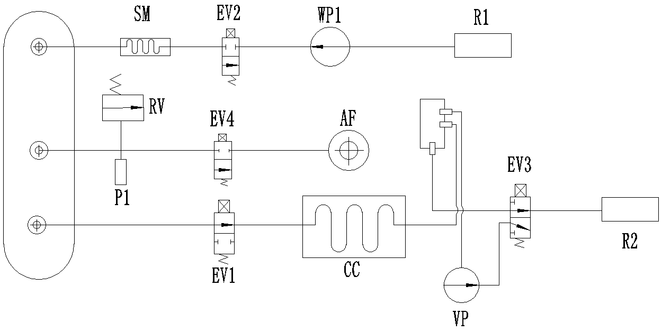

AF | Воздушный фильтр |  | P1 | Датчик давления
EV1 | Клапан спуска воздуха |  | CC | Сборник конденсата
EV2 | Клапан подачи воды |  | WP1 | Главный водяной насос
EV3 | Вакуумный клапан |  | SM | Парогенератор
EV4 | Клапан возврата воздуха |  | VP | Вакуумный насос
R1 | Дренажный порт дистиллированной воды |  | RV | Спускной клапан
R2 | Порт выпуска воздуха

Электрическая схема

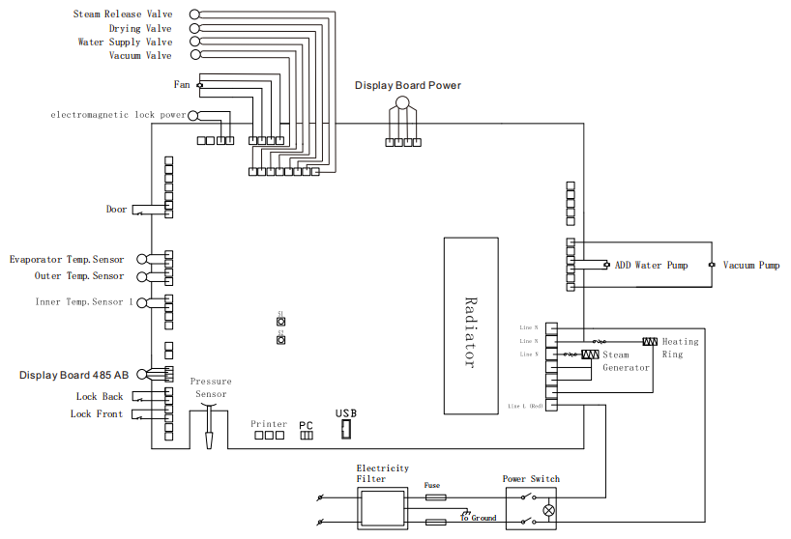

Приложение 4 Контрольный список проверки
№ | Предмет проверки | Применимые стандарты
1 | Внешний вид | Автоклав должен иметь аккуратный внешний вид без изъянов, таких как деформации, пустоты, удары, вмятины, заусенцы.
2 | Кожух | Должен легко сниматься для ремонта оборудования
3 | Цифры и буквы | Цифры и буквы на дисплее должны быть читаемы.
4 | Компоненты гальванического покрытия | Гальваническое покрытие должно соответствовать YYOO76-1992 класс 2.
5 | Компоненты принтера | Компоненты принтера должны соответствовать YY1055-1999 класс II
6 | Замок двери | В нормальном состоянии, если дверь автоклава не закрыта плотно, программа не запустится.
7 | Давление в камере | Дверь стерилизатора не должна открываться, когда давление в камере выше 0.27 МПа.
8 | Клапан безопасности | Автоклав должен быть установлен с клапаном безопасности. Давление открытия клапана - 0.27 МПа ± 0.01 МПа, открывается автоматически при достижении заданного значения.
9 | Программа стерилизации | Автоклав должен иметь предустановленную программу на 121℃ и 135℃, перевязочные материалы и инструменты.
10 | Система управления | Система управления в стерилизаторе должна ограничивать подачу пара, который в камере должен регулироваться при самой высокой средней температуре в пределах ±3℃ от предустановленного состояния. Убедитесь, что значение температуры соответствует контрольному значению давления.
11 | Контроль времени | Устройство управляет временем стерилизации и сушки, погрешность не должна превышать 10% предустановленного значения.
12 | Кнопки и переключатели | Кнопки и переключатели должны быть гибкими и надежными.
13 | Индикаторы и дисплей | Индикаторы и дисплеи автоклава должны точно показывать состояние каждой процедуры стерилизации. В обычном состоянии автоклав должен показывать:  a) Температуру в камере  b) Давление в камере  c) Рабочее состояние стерилизатора  d) Уровень воды  e) Состояние двери
14 | Утечки | В состоянии вакуума - 0.07 МПа, стерилизатор не должен давать утечку 0.13 кПа/мин.
15 | Недопустимость утечек | Стерилизатор не должен давать утечку при рабочем давлении
16 | Импеданс защитного заземления | Импеданс между точкой защитного заземления муфты ввода мощности и защитным заземлением, где можно касаться металлических деталей, не превышает 0.1 Ом.
17 | Последовательный ток утечки при рабочей температуре | a) Ток утечки на землю в нормальном состоянии: ≤0.5 мА, в состоянии единичной неисправности: ≤1 мА
17 | Последовательный ток утечки при рабочей температуре | b) Ток утечки на поверхность в нормальном состоянии: ≤0.1 мA, в состоянии единичной неисправности: ≤0.5 мA
18 | Диэлектрическая прочность при рабочей температуре | a) A-al: должен выдерживать синусоидальный тест с переменным напряжением 50 Гц, 1500 В, между портом ввода сетевого питания и защитным заземлением можно касаться всех металлических деталей. Длится 1 мин, без разрывов и искровых разрядов.
18 | Диэлектрическая прочность при рабочей температуре | b) A-a2: должен выдерживать синусоидальный тест с переменным напряжением, 50 Гц, 1500 В, между вводом сетевого питания и оболочкой не должно быть заземления. Длительность 1 мин, без разрывов и искровых разрядов.
19 | Пустая загрузка | Для всех загрузок за исключением полых предметов типа A, наличие насыщенного пара в используемом пространстве и загрузке считается достигнутым, если за время выдержки все температуры, измеренные в полезном пространстве и загрузке:  (Внимание: теоретически температура пара определяется путем измерения давления, что можно считать тестовой температурой)
19 | Пустая загрузка | не ниже температуры стерилизации,
19 | Пустая загрузка | не более чем на 4 K выше температуры стерилизации,
19 | Пустая загрузка | разность составляет не более 2 K,
19 | Пустая загрузка | Температура полезного места без загрузки не превышает область максимальной температуры.
20 | Полая загрузка | Для полой загрузки типа A и B, чтобы подтвердить наличие или отсутствие насыщенного пара, определите, изменяется ли система индикации в соответствии с заданным производителем системы цветом.
21 | Сухая, твердая и упакованная загрузка | Для упакованной загрузки остаточная влага не должна приводить к намоканию упаковки и негативным эффектам для загрузки автоклава. Остаточные капли воды на внутренней стороне пакета испаряются в течение 5 мин.
21 | Сухая, твердая и упакованная загрузка | Для твердой загрузки содержание влаги не должно превышать 0.2%.

